**Chapitre 03 :** **Consommations, réserves et évolutions des ressources d’énergie**

La consommation d'énergie finale dans le monde en 2009 était de près de 8,4 milliards de tonnes d’équivalent pétrole (Key World Energy Statistics 2011, AIE). Elle a augmenté de plus de 40% entre 1990 et 2008. Les autres estimations placent la consommation mondiale d'énergie à 12,2 milliards de tep. La consommation énergétique mondiale va exploser : on estime que les besoins énergétiques mondiaux vont représenter de 570 à 600 exajoules par an en 2020. Selon une étude de l'AIE (Agence Internationale de l'Energie) la génération d'électricité provenant des renouvelables représentera 25% du mix électrique totale en 2018. La croissance de la production atteindra 4% entre 2012 et 2018 à 685 TW/h soit +6% par an. Elle a déjà progressé de 8.5% en 2012. Les énergies renouvelables, l'hydroélectricité en tête de file, sont 8% du mix électrique (contre 2%à 4% entre 2006 et 2011). L'étude de l'AIE prévu une augmentation de cette part à 11% en 2018. Les experts ont élaboré 3 prévisions pour estimer la croissance de la consommation énergétique mondiale. Les besoins vont au moins doubler et pourrait même quadrupler et serait en 2100 de 830 à 1750 exajoules par an.

L’une des difficultés que l’on rencontre, lorsque l’on fait une telle analyse est la multiplicité des unités d’énergie utilisées (tonnes équivalent pétrole, TW.h, exajoule EJ...).

Quelques équivalences utiles lorsque l’on veut analyser les nombreuses données disponibles dans différents secteurs :

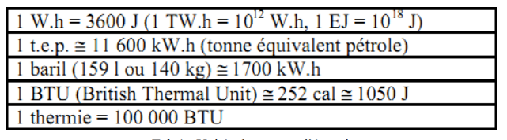

Tab 1 : Unités de mesure d’énergie.

Les valeurs énergétiques moyennes des principaux combustibles sont données dans le tableau 2 :

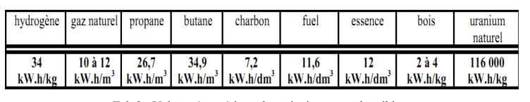

**Tab 2 : Valeurs énergétique des principaux combustibles.**

**1. Ressources et consommation d’énergie :**

**1.1. Le pétrole :**

Les réserves de pétrole sont difficiles à estimer et font l'objet de nombreuses controverses. On dénombre environ 30 000 gisements rentables, de quelques dizaines à quelques centaines de km2. Parmi eux, l’on distingue 450 à 500 gisements dits "géants" (avec des réserves supérieures à 70 millions de tonnes), dont une soixantaine de "supergéants" (avec des réserves supérieures à 700 millions de tonnes). 60 % des "super-géants" sont au Moyen-Orient.

Le Moyen-Orient restera la principale zone de production, mais d'autres régions ont un fort potentiel : la Russie, l'Afrique de l'Ouest, le Brésil et le Golfe du Mexique. L'Asie centrale (Kazakhstan, Turkménistan) l’est également, mais des problèmes d'acheminement vers la mer entravent son développement.

**1.2. Le gaz naturel :**

Selon l’Union Internationale de l'Industrie du Gaz, les réserves conventionnelles de gaz naturel correspondent à 65 années de production au rythme actuel. Environ 40 % des réserves sont concentrées dans les quelque 25 gisements géants de la planète, dont deux se trouvent en Europe (Groningue aux Pays-Bas et Troll en mer du Nord norvégienne).

L'amélioration des techniques d'exploration devrait permettre d'augmenter les réserves

accessibles.

Tableau 2. Les formes de stockage d’électricité.

Enfin, le stockage supraconducteur est une technologie encore au stade de démonstration semi-industrielle qui consiste à stocker l’électricité sous la forme d’énergie magnétique grâce à l’utilisation de bobines supraconductrices. Elle est ensuite directement restituée sous forme électrique.

**1. Présentation des différentes technologies disponibles :**

Les pages suivantes proposent une présentation détaillée de chacune des technologies de stockage stationnaire disponibles ou en cours de développement.

Le principe de fonctionnement, illustré, est rappelé ainsi que les données techniques, les avantages et inconvénients de chacune d’entre elles.

* 1. **Station de transfert d’énergie par pompage –STEP :**

Le principe consiste en deux réservoirs d’eau situés à des altitudes différentes. Lors des périodes de faible consommation (durant laquelle la demande - et donc le coût – de l’énergie sont moins élevés) l’eau est pompée vers le réservoir le plus haut. Lors des périodes de forte demande, l’eau circule dans l’autre sens et rejoint, par gravitation, le réservoir le plus bas. Elle fait tourner lors de son passage une turbine qui alimente un alternateur et produit de l’électricité. C’est la solution de stockage à grande échelle la plus répandue et dont le coût d’investissement est parmi les plus bas. La contrainte réside dans la nécessité de trouver des sites appropriés qui se font de plus en plus rares. De nouveaux types de STEP sont envisagés notamment en bord de mer (STEP marine), la mer représentant le réservoir inférieur et un réservoir supérieur étant installé sur la côte.

**Avantages :**

Mature, bon rendement, durée de vie (+40 ans) et cyclage.

**Inconvénients :**

Contrainte d’emplacement, impact environnemental et acceptabilité du public.

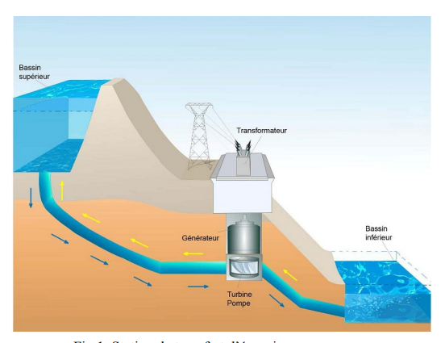

**Fig 1. Station de transfert d’énergie par pompage.**

**1.2. Stockage par air comprimé CAES :**

En l’anglais Compressed Air Energy Storage. Grâce à un compresseur, alimenté pendant les heures creuses de demande d’électricité, de l’air comprimé est produit puis stocké dans une cavité sous-terraine Lors des périodes de pointe, l’air comprimé passe dans une chambre de combustion où il est réchauffé grâce à l’apport de gaz naturel avant d’être détendu dans une turbine. Sans cette étape de réchauffement, la température atteinte lors de la détente de l’air serait beaucoup trop basse et la turbine serait vite endommagée. Celle-ci est reliée à un alternateur qui produit de l’électricité. Si le rendement n’est pas très bon, il reste meilleur qu’une turbine à gaz classique.

Une des améliorations en cours d’étude, le CAES adiabatique, vise à stocker la chaleur produite lors de la compression de l’air pour la restituer lors de la détente du gaz, ce qui permet l’utilisation de turbines à air pour régénérer de l’électricité sans aucune émission directe.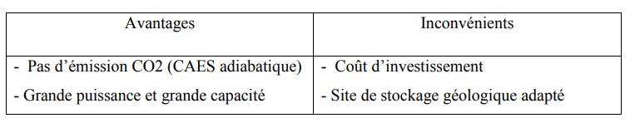

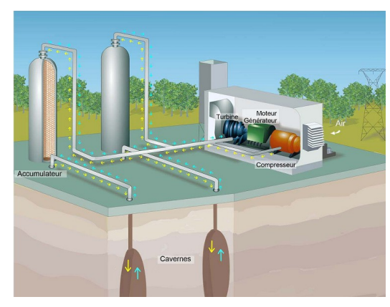

Fig 2. Stockage par air comprimé.

**1.3. Système inertiel de stockage d'énergie (SISE) :**

Ce système de stockage repose sur le principe physique qui consiste à emmagasiner de l’énergie cinétique en faisant tourner à très grande vitesse une masse autour d’un axe. Le volant d’inertie est accéléré ou freiné par un moteur-générateur électrique qui permet ainsi d’effectuer les charges et décharges du système. Pour éviter les frottements, les parties tournantes sont guidées par des paliers souvent magnétiques. L’ensemble du système est logé dans une enceinte de confinement sous basse pression, afin de limiter les pertes aérodynamiques sources d’auto-décharge. Le SISE est utilisé dans de nombreux domaines : régulation de fréquence, lissage de la production éolienne et solaire, stockage et restitution de l'énergie de freinage des véhicules.

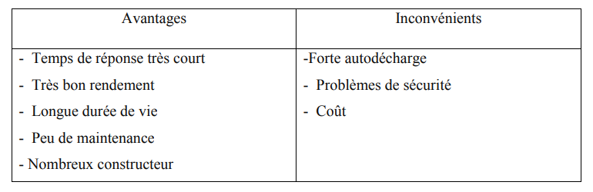

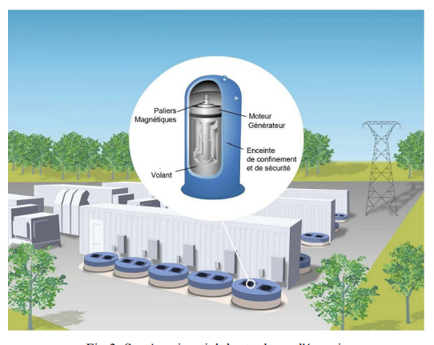

Fig 3. Système inertiel de stockage d'énergie.

**1.4. Stockage sous forme d’hydrogène :**

Les trois étapes du processus de stockage par le vecteur hydrogène sont : l’électrolyse de l’eau, le stockage de l’hydrogène produit et la pile à combustible.

- Tout d’abord la production d’hydrogène lors des périodes creuses grâce à la décomposition de l’eau par électrolyse. L’apport d’électricité permet à l’électrolyseur de décomposer l’eau H20 en oxygène et hydrogène.

- Ensuite l’hydrogène est stocké dans un réservoir sous forme gazeuse, liquide ou solide. - Il est enfin retransformé dans une pile à combustible. Selon la réaction inverse de l’électrolyse, l’hydrogène s’associe avec l’oxygène (les ions traversent une membrane tandis que les électrons circulent dans un circuit créant un courant électrique), la réaction ne rejette que de l’eau et de la chaleur.

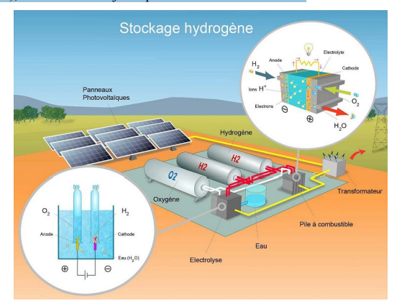

**Fig 4. Stockage sous forme d’hydrogène.**

**1.5. Stockage thermique par chaleur sensible :**

Le stockage par chaleur sensible a fait ses preuves depuis des milliers d’années. Il s’agit par exemple du simple fait de poser une pierre près d’un feu, de la déplacer et de profiter de la chaleur qu’elle restitue dans le temps. C’est aussi le principe que l’on retrouve dans l’utilisation d’un ballon d’eau chaude ou d’une simple bouillote. Dans le cas d’une centrale thermodynamique, il s’agit de stocker la chaleur emmagasinée au cours de la journée d’ensoleillement. Le fluide caloporteur (qui transporte la chaleur) circule jusqu’à un échangeur thermique relié à deux réservoirs de sels fondus. Les sels fondus froids passent à travers l’échangeur et emmagasinent à leur tour la chaleur du fluide, ils sont ensuite stockés dans un réservoir de sels chauds Au coucher du soleil, le circuit s’inverse et les sels chauds circulent, à travers l’échangeur, vers le réservoir à sels froids. La chaleur est ainsi cédée au fluide caloporteur (autour de 500°) et permet d’alimenter une turbine pour produire de l’électricité.

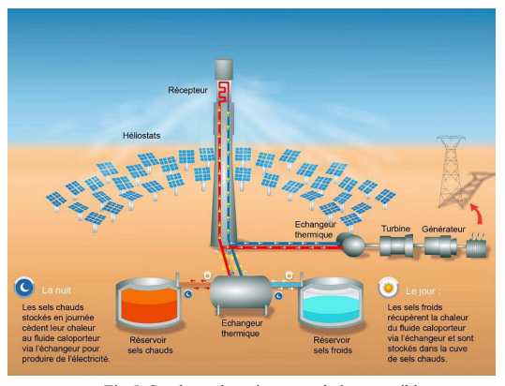

**Fig 5. Stockage thermique par chaleur sensible.**

**1.6. Stockage thermochimique couplé à un système solaire thermique :**

Le principe repose sur l’utilisation d’un réactif (bromure de strontium pour des installations dans l’habitat), stocké dans une cuve. En période estivale, l’eau chaude apportée par le système solaire combiné va céder sa chaleur à l’air apporté de l’extérieur via l’échangeur eau-air. Cet air chaud va ensuite permettre d’assécher le réactif. Le réactif peut être conservé sec pendant plusieurs mois. En période hivernale, le circuit est inversé, l’air extérieur frais et humide circule à travers le réactif qui, en se réhumidifiant, va dégager de la chaleur grâce à une réaction chimique exothermique. L’air ainsi chauffé (autour de 70°C) passe dans l’échangeur et cède sa chaleur à l’eau qui va circuler jusqu’au ballon et permettre une utilisation sanitaire.



**Fig 6. Stockage thermochimique couplé à un système solaire.**

**1.7. Stockage thermique par changement de phase :**

Le principe du stockage via des matériaux à changement de phase (MCP) consiste à utiliser des matériaux qui passent d’un état solide à liquide lors d’un apport de chaleur. Par exemple, la paraffine. Placée dans une cuve de stockage sous forme solide à température ambiante, elle est traversée par des tuyaux en cuivre dans lesquels circule de l’eau. Lorsque l’eau chaude arrive, la paraffine se réchauffe et passe de la forme solide à liquide. A l’inverse, la paraffine va céder sa chaleur en se resolidifiant si c’est de l’eau froide (autour de 15°C) qui circule dans le tube.



**Fig 7. Stockage thermique par changement de phase.**

Une installation classique consiste à mettre le MCP dans un grand réservoir au milieu duquel passent des tubes pour transporter le fluide caloporteur. Le MCP et le fluide peuvent être différents suivant la production de chaleur qui lui est associée, et donc la température ou quantité de chaleur que l’on souhaite stocker.

**1.8. Stockage à inductance supraconductrice – SMES :**

L'énergie est stockée par l'intermédiaire d'un courant électrique envoyé dans une bobine constituée d'un fil supraconducteur. Une fois la bobine court-circuitée (fermée), le courant circule sans perte d’énergie car il n’y a pas de frottement (les électrons circulent en continu). Il y a alors production d’un champ magnétique dans les bobines. L'énergie est donc stockée dans la bobine sous une forme magnétique et électrique, et peut être récupérée dans un très court laps de temps. Les rendements peuvent être très élevés et les principales pertes sont localisées dans les connexions et dans le convertisseur électronique de puissance. Le rendement instantané en puissance peut dépasser les 95%.



**Fig 8. Stockage à inductance supraconductrice.**

**1.9. Supercondensateurs :**

Le supercondensateur est un moyen de stocker l’énergie sous forme électrostatique. Il est constitué de 2 électrodes poreuses, généralement en carbone activé, plongées dans un électrolyte liquide et séparées par un séparateur laissant circuler les ions mais pas les électrons. L’interaction des électrodes et de l’électrolyte entraîne l’apparition spontanée d’une accumulation de charges aux interfaces, on parle de formation d’une double couche électrochimique : une couche de charges positives et une couche de charge négatives, l’ensemble étant électriquement neutre. Les plus gros supercondensateurs ont été développés majoritairement pour une utilisation dans le domaine des transports.

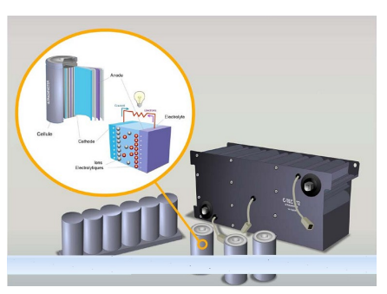

**Fig 9. Les Supercondensateurs.**

**1.10. Batteries :**

La batterie est un assemblage d’accumulateurs qui stocke l’énergie électrique issue de la circulation des ions entre deux électrodes à travers un électrolyte, et des électrons qui se déplacent à travers un circuit extérieur.

**2. Criteres de choix d’une technologie de stockage :**

Il existe différentes technologies de stockage stationnaire capables de s’adapter au mieux au système de production d’énergie, au besoin, à l’investissement… L’ensemble de ces technologies se complètent et doivent permettre de réfléchir en terme de réseau de stockage. Chaque réseau (thermique, électrique, production d’hydrogène) peut se développer en parallèle et ainsi couvrir l’ensemble des besoins. Les critères de choix d’une technologie de stockage dépendent du besoin, auquel on associe un cahier des charges, des contraintes de réglementation, de coût et d’environnement...



**Fig 10. Critères de choix d’une technologie de stockage.**

**Stockage d’énergie électrique :**

La sélection d’un système de stockage sur un site donné dépend de plusieurs critères de choix :

• Quantité et nature d’énergie disponible ;

• Puissances disponibles ;

• Densité de stockage en énergie et puissance, qui conditionne le volume et le poids du système ;

• Coût et maintenance qui sont liés à la maturité de la technologie ;

• Nombre de cycles et profondeur de décharge ;

• Sécurité.